SISTEM INFORMASI PENGELOLAAN LAYANAN DAN KARYA MAHASISWA PADA PERPUSTAKAAN

**Revisi**

**TUGAS AKHIR**

Disusun oleh:

Farel Akbar Ramadhan

181111024



**PROGRAM STUDI TEKNIK INFORMATIKA**

**SEKOLAH TINGGI INFORMATIKA DAN KOMPUTER INDONESIA**

**MALANG**

**2023**

SISTEM INFORMASI PENGELOLAAN LAYANAN DAN KARYA MAHASISWA PADA PERPUSTAKAAN

**TUGAS AKHIR**

Sebagai salah satu syarat untuk

memperoleh gelar sarjana

pada Program Studi Teknik Informatika

Disusun oleh:

Farel Akbar Ramadhan

181111024



**PROGRAM STUDI TEKNIK INFORMATIKA**

**SEKOLAH TINGGI INFORMATIKA DAN KOMPUTER INDONESIA**

**MALANG**

**2023**

**TUGAS AKHIR BERJUDUL**

SISTEM INFORMASI PENGELOLAAN LAYANAN DAN KARYA MAHASISWA PADA PERPUSTAKAAN

Disusun oleh:

Farel Akbar Ramadhan

181111024

Telah dipertahankan dalam Sidang Tugas Akhir

pada tanggal ……..

dan dinyatakan telah memenuhi syarat untuk diterima

|  |  |
| --- | --- |
| KOMISI SIDANG,  <Nama Lengkap>  Ketua Sidang/Pembimbing Utama | KOMISI PENGUJI,  <Nama Lengkap>  Ketua Penguji |
| <Nama Lengkap>  Co. Pembimbing | <Nama Lengkap>  Anggota Penguji I |
|  | <Nama Lengkap>  Anggota Penguji II |
| Malang, ………………….  Sekolah Tinggi Informatika dan Komputer Indonesia  Ketua  Dr. Eva Handriyantini, S.Kom, M.MT | |

# DAFTAR ISI

**Halaman**

DAFTAR ISI 1

DAFTAR TABEL 2

DAFTAR GAMBAR 3

BAB I PENDAHULUAN 4

1.1 Latar Belakang 4

1.2 Rumusan Masalah 5

1.3 Tujuan 6

1.4 Manfaat 6

1.5 Batasan Masalah 6

1.6 Metodologi Penelitian 7

1.6.1 Tempat dan Waktu Penelitian 7

1.6.2 Bahan dan Alat Penelitian 7

1.6.3 Pengumpulan Data dan Informasi 9

1.6.4 Analisis Data 9

1.6.5 Prosedur Penelitian 10

1.7 Sistematika Penulisan 10

BAB II TINJAUAN PUSTAKA 12

2.1 Penelitian Terdahulu 12

2.1.1 Penelitian Terdahulu Penerapan Sistem Informasi Manajemen Dalam Tata Kelola Perpustakaan Universitas Muhammadiyah Riau 12

2.1.2 Penelitian Terdahulu Penerapan Sistem Informasi Manajemen Dalam Pelayanan Perpustakaan Di Dinas Perpustakaan Dan Kearsipan Provinsi Banten 13

2.1.3 Penelitian Terdahulu Manajemen Layanan Perpustakaan Online 14

2.2 Teori Terkait 14

2.2.1 PHP 14

2.2.2 Codeigniter 15

2.2.3 Basis Data 15

2.2.4 UML 16

BAB III ANALISIS DAN PERANCANGAN 19

1.1 Analisis 19

1.1.1 Identifikasi Masalah 19

1.1.2 Pemecahan Masalah 21

1.2 Perancangan 22

1.2.1 Perancangan Sistem 22

3.2.2 Perancangan Data 26

3.2.3 Perancangan User Interface / 28

DAFTAR PUSTAKA 36

# DAFTAR TABEL

Tabel 1.1 Waktu Penelitian 2

Tabel 2.1 Template Tabel Bab 2 2

Tabel 3.1 Template Tabel Bab 3 2

Tabel 4.1 Template Tabel Bab 4 2

# DAFTAR GAMBAR

Gambar 1.1 Diagram Alir Penelitian 2

Gambar 2.1 Template Gambar Bab 2 2

Gambar 3.1 Template Gambar Bab 3 2

Gambar 4.1 Template Gambar Bab 4 2

# BAB I PENDAHULUAN

## Latar Belakang

Perkembangan teknologi informasi sangat mempengaruhi berbagai aspek kehidupan baik di dunia bisnis maupun pendidikan. Seperti halnya dalam pengolahan data, apabila menggunakan teknologi informasi akan menjadi lebih cepat, akurat dan baik dalam pengerjaannya. Karena sistem komputerisasi ini sangat membantu di dalam pengolahan data, pemeliharaan data yang dimiliki sehingga dapat menghemat waktu dan meningkatkan ke akuratan informasi hasil pengolahan data.

Perpustakaan STIKI merupakan salah satu unit yang memberikan layanan bagi mahasiswa untuk mendukung proses pembelajaran. Dalam melaksanaan aktfitasnya, perpustakaan juga membutuhkan dukungan teknologi informasi sehingga setiap aktifitas dapat terkelola dengan baik. Beberapa layanan yang diberikan selain peminjaman dan pengembalian buku/referensi adalah peminjaman CD, penjilidan laporan praktek kerja lapangan dan Tugas Akhir, pengecekan plagiarism dan pengumpulan karya tugas akhir mahasiswa (video Trailer, Poster, Program). Untuk pengelolaan layanan peminjaman buku/referensi, perpustakaan telah memiliki sistem informasi yang dapat membantu pengelolaannya sedangkan untuk layanan lainnya masih dilakukan dengan menggunakan google form dan email.

Saat ini pengecekan plagiarism di ajukan mahasiswa melalui email sebagai syarat pengajuan seminar akhir, hasil pengecekan akan di kembalikan via email pengirim, pengecekan untuk satu mahasiswa bisa di lakukan berulang-ulang sampai memenuhi standar. Permasalahan yang timbul adalah pengiriman email yang berulang untuk satu pengajuan (duplikat pengajuan) dan adanya pengajuan yang tidak terproses karena email tertumpuk. Permasalahan lain yang timbul adalah dalam pengumpulan berkas TA, perpustakaan harus melakukan klarifikasi bukti persetujuan dari masing-masing pihak (validasi jurnal & pengajuan HKI dari LPPM, poster dan trailler dari pembimbing dan prodi, abtrak bahasa inggris dari dosen yang ditugaskan) sehingga membutuhkan waktu lama, demikian juga perekapan pengumpulan karya. Selain itu, perpustakaan juga melakukan pengelolaan karya melalui google drive untuk di share pada progam studi dan koord lab. sehingga dapat mendukung kegiatan pameran dan pengembangan produk penelitian.

Berdasarkan permasalahan yang timbul, maka dibutuhkan sistem Informasi Pengelolaan Layanan dan Karya Mahasiswa pada Perpustakaan yang dapat mempermudah dan mempercepat proses layanan.

## Rumusan Masalah

Berdasarkan pemaparan di atas, dapat dirumuskan bahwa permasalahan yang akan dibahas dalam penelitian ini adalah bagaimana merancang dan membangun Sistem Informasi Pengelolaan Layanan dan Karya Mahasiswa pada Perpustakaan sehingga dapat mempermudah dan mempercepat layanan

## Tujuan

Seperti yang dipaparkan pada latar belakang, adapun tujuan dari penelitian ini adalah merancang dan membangun Sistem Informasi Pengelolaan Layanan dan Karya Mahasiswa pada Perpustakaan sehingga dapat mempermudah dan mempercepat layanan

## Manfaat

Manfaat dari sistem yang akan dibuat yaitu mempermudah dalam mengelola Layanan cek Plagiarisme, penjilidan Laporan PKL/TA, pengumpulan berkas TA dan layanan bebas tanggungan

## Batasan Masalah

Batasan masalah pada penelitian ini yaitu :

1. Penulis hanya membahas layanan cek plagiarism, layanan penjilidan laporan PKL/TA, pengumpulan Berkas TA, dan layanan bebas tanggungan.
2. Pengguna sistem ini adalah staf perpustakaan, Ka.Perpus, mahasiswa, program studi dan koord lab.
3. Proses yang dikelola melalui sistem ini adalah pengajuan layanan, pengiriman hasil layanan (softcopy), pembayaran, pengumpulan karya, pengajuan bebas tanggungan dan pelaporan.
4. Sistem yang dibangun berbasis web dengan menggunakan framework CI dan DBMS mysql.

## Metodologi Penelitian

* + 1. **Tempat dan Waktu Penelitian**

Tempat penelitian dilakukan di Perpustakaan STIKI Malang

|  |  |  |  |  |  |  |  |  |  |  |  |  |  |  |  |  |  |  |  |  |  |  |  |  |  |
| --- | --- | --- | --- | --- | --- | --- | --- | --- | --- | --- | --- | --- | --- | --- | --- | --- | --- | --- | --- | --- | --- | --- | --- | --- | --- |
| No | Kegiatan | Tahun 2023 | | | | | | | | | | | | | | | | | | | | | | | |
| Maret | | | | April | | | | Mei | | | | Juni | | | | Juli | | | | Agustus | | | |
|  |  | 1 | 2 | 3 | 4 | 1 | 2 | 3 | 4 | 1 | 2 | 3 | 4 | 1 | 2 | 3 | 4 | 1 | 2 | 3 | 4 | 1 | 2 | 3 | 4 |
| 1 | Identikasi Masalah |  |  |  |  |  |  |  |  |  |  |  |  |  |  |  |  |  |  |  |  |  |  |  |  |
| 2 | Rumusan Masalah |  |  |  |  |  |  |  |  |  |  |  |  |  |  |  |  |  |  |  |  |  |  |  |  |
| 3 | Pengumpulan Data |  |  |  |  |  |  |  |  |  |  |  |  |  |  |  |  |  |  |  |  |  |  |  |  |
| 4 | Analisa Perancangan |  |  |  |  |  |  |  |  |  |  |  |  |  |  |  |  |  |  |  |  |  |  |  |  |
| 5 | Pembuatan Aplikasi |  |  |  |  |  |  |  |  |  |  |  |  |  |  |  |  |  |  |  |  |  |  |  |  |
| 6 | Testing |  |  |  |  |  |  |  |  |  |  |  |  |  |  |  |  |  |  |  |  |  |  |  |  |
| 7 | Perbaikan atau Revisi |  |  |  |  |  |  |  |  |  |  |  |  |  |  |  |  |  |  |  |  |  |  |  |  |
| 8 | Laporan Penelitian |  |  |  |  |  |  |  |  |  |  |  |  |  |  |  |  |  |  |  |  |  |  |  |  |

Tabel 1.1Waktu Penelitian

### Bahan dan Alat Penelitian

Penelitian ini menggunakkan bahan dan alat penelitian sebagai berikut :

Alat penelitian **:**

1. Perangkat Keras
   1. Laptop
2. Lenovo G480 Windows 10 Pro
3. Memori 4 GB
4. Kapasitas Harddisk 512 GB
5. Processor Intel(R) Core(TM) i5-3230M CPU @ 2.60GHz 2.60 GHz
6. Display Divices Intel(R) HD Graphics 4000 dan NVIDIA GeForce 610M
   1. Android
7. Redmi Note 8 Pro
8. versi MUI Global 12.5.6.0 Stabil (RGGIDXM)
9. Versi Android 11 RP1A.200720.011
10. Memori 6 GB
11. Penyimpanan 128 GB
12. Chipset MediaTek Helio G90 2,05GHz
13. Perangkat Lunak
14. Sistem Operasi Windows 10 Pro
15. Dokument Editor yaitu Microsoft Office Professional Plus 2019
16. Chrome Versi 113.0.5672.127 (Build Resmi) (64 bit)
17. Power Designer Version 16.6.4.3 (5517)

Bahan Penelitian **:**

* + - 1. Form Pengajuan Penjilidan
      2. Pengumpulan Berkas TA
      3. Cek Plagiarisme
      4. Aturan Bebas Tanggungan
      5. Formular Bebas Tanggungan

### Pengumpulan Data dan Informasi

Penulis melakukan pengambilan sumber data utama (primer) dan data pendukung (sekunder). Data primer adalah data yang langsung dikumpulkan oleh peneliti dari sumber pertanyaan. Data sekunder adalah data yang sudah tersusun dan sudah dijadikan dalam bentuk dokumen – dokumen.

Dalam melakukan pengumpulan data untuk dapat menghasilkan data penelitian yang diperlukan, peneliti menggunakan beberapa teknik pengumpulan data yaitu: (Dwi Yuli Prasetyo, 2020)

### Analisis Data

Analisa data dilakukan setelah pengumpulan data selesai dilakukan maka penulis menggunakan analisa data sebab akibat.

### Prosedur Penelitian

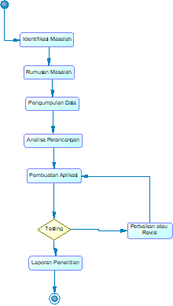

Gambar 1.1 Diagram Alir Penelitian

## Sistematika Penulisan

Sistematika Penulisan adalah urutan dalam berpikir untuk menggambarkan proses penulisan yang terdapat dalam skripsi, untuk memudahkan mencari laporan penelitian perlu adanya sistematika penulisan. Sehingga pembaca mengetahui dari awal tentang permasalahan yang diteliti hingga penutup. Agar memudahkan pembaca dalam memahami isi dari penelitian yang dilakukan, penulis membagi sistematika penulisan dalam lima bab yang terdiri dari beberapa bab, masing- masing penjelasan yang secara garis besar dapat dijelaskan sebagai berikut:

**BAB I Pendahuluan**

Bagian ini berisikan latar belakang, rumusan masalah, tujuan, manfaat, batasan masalah, metodologi penelitian, dan sistematika penulisan.

**BAB II Tinjauan Pustaka**

Berisikan peneliti terdahulu dan teori terkait. Peneliti terdahulu mencamtumkan judul penelitian terdahulu yang terkait dengan judul penelitian yang dibahas dan kesimpulan atau hasil dari peneltian terdahulu. Teori terkait membahas perihal teori terkait judul penelitian.

**BAB III Analisa dan perancangan**

Berupa analisa dan perancangan penelitian yang dan terbagi menjadi 3 sub bab, yaitu: analisa, perancangan, dan rancangan pengujian.

**BAB IV Pembahasan**

Berisi mengenai pembahasan mengenai implementasi dan perhitungan penelitian berdasarkan bab sebelumnya ke dalam sistem yang digunakan.

**BAB V Penutup**

Berupa kesimpulan yang diambil dari penelitian yang dilakukan dan saran untuk pengembangan aplikasi kedepannya.

# BAB II TINJAUAN PUSTAKA

## Penelitian Terdahulu

Sebagai referensi untuk menyelesaikan penelitian ini, maka penulis perlu menyertakan beberapa penelitian dari studi literatur serupa atau sejenis yang telah penulis rangkum seperti berikut ini:

### Penelitian Terdahulu Penerapan Sistem Informasi Manajemen Dalam Tata Kelola Perpustakaan Universitas Muhammadiyah Riau

Tabel 2.1 Penelitian Terdahulu Penerapan Sistem Informasi Manajemen Dalam Tata Kelola Perpustakaan Universitas Muhammadiyah Riau

|  |  |
| --- | --- |
| **Judul Penelitian** | **Peneliti & tahun Penelitian** |
| Penerapan Sistem Informasi Manajemen Dalam Tata Kelola Perpustakaan Universitas Muhammadiyah Riau | Aisyah Aura, Nur Azzahra Wedyati, Nikken Azzahara Zl, Nadia Fathurrahmi, SE., M. Ak (2021) |
| **Tujuan** | **Ruang lingkup** |
| Bagaimana penerapan sistem informasi manajemen yang digunakan di perpustakaan umri | meningkatkan layanan perpustakaan dan aksesibilitas terhadap informasi-informasi perpustakaan |
| **Hasil Penelitian** | |
| Dengan adanya sistem manajemen layanan perpustakaan berbasis sistem informasi ini mampu untuk memberikan dukungan pelaksanaan aktifitas layanan perpustakaan mulai dari pendaftaran, peminjaman, pengembalian, pengadaan, penggantian sampai dengan penyusunan laporan laporan perpustakaan. | |
| **Perbedaan dengan penelitian yang akan di lakukan** | |
| Sistem yang dapat memudahkan layanan cek plagiarism, Permohonan Cetak Laporan TA/PKL Dan Pengumpulan Karya | |

### Penelitian Terdahulu Penerapan Sistem Informasi Manajemen Dalam Pelayanan Perpustakaan Di Dinas Perpustakaan Dan Kearsipan Provinsi Banten

Tabel 2.2 Penelitian Terdahulu Penerapan Sistem Informasi Manajemen Dalam Pelayanan Perpustakaan Di Dinas Perpustakaan Dan Kearsipan Provinsi Banten

|  |  |
| --- | --- |
| **Judul Penelitian** | **Peneliti & tahun Penelitian** |
| Penerapan Sistem Informasi Manajemen Dalam Pelayanan Perpustakaan Di Dinas Perpustakaan Dan Kearsipan Provinsi Banten | Elys Kusumawati, (2018) |
| **Tujuan** | **Ruang lingkup** |
| Mengetahui bagaimana penerapan Sistem Informasi Manajemen dalam layanan Perpustakaan Di Dinas Perpustakaan Dan Kearsipan Provinsi Banten | Penerapan Sistem Informasi Manajemen Sebagai Instrumen yang menerapkan Sistem Informasi Manajemen |
| **Hasil Penelitian** | |
| Penerapan Sistem Informasi Manajemen dalam layanan Perpustakaan Di Dinas Perpustakaan Dan Kearsipan Provinsi Banten berjalan dengan optimal | |
| **Perbedaan dengan penelitian yang akan di lakukan** | |
| Peneliti Mengakui teori yang digunakan dalam penelitian ini mempunyai kesamaan teori, untuk sistemnya. Sistem yang dapat membantu mahasiswa dalam permintaan layanan Cetak Laporan maupun Pengumpulan Karya | |

### Penelitian Terdahulu Manajemen Layanan Perpustakaan Online

Tabel 2.3 Penelitian Terdahulu Manajemen Layanan Perpustakaan Online

|  |  |
| --- | --- |
| **Judul Penelitian** | **Peneliti & tahun Penelitian** |
| Manajemen Layanan Perpustakaan Online Di Iain Palangka Raya | Asma Wati, (2021) |
| **Tujuan** | **Ruang lingkup** |
| Mendeskripsikan Tentang perencanaan layanan perpustakaan online di IAIN Palangka Raya, pelaksanaan layanan perpustakaan online dan evaluasi layanan perpustakaan online di IAIN  Palangka Raya | Sistem Informasi manajemen perencanaan layanan perpustakaan online, pelaksanaan layanan perpustakaan online, dan evalusi layanan perpustakaan online. |
| **Hasil Penelitian** | |
| Hasil penelitian menunjukan bahwa Ditemukan perencanaan layanan  perpustakaan online memakai aplikasi e-prints. Aplikasi e-prints berbasis website  yang sangat mudah untuk diakses dan cepat. | |
| **Perbedaan dengan penelitian yang akan di lakukan** | |
| Ada Kesamaan fitur yaitu e-prints. namun pada fiturnya sistem Cetak berbeda dengan penelitian terdahulu baik isi form maupun kebutuhannya dan juga upload karya mahasiswa | |

## Teori Terkait

### PHP

PHP (Hypertext Preprocessor) adalah suatu bahasa pemrograman yang digunakan untuk menerjemahkan baris kode program menjadi kode mesin yang dapat dimengerti oleh komputer yang bersifat server-side yang dapat ditambahkan ke dalam HTML

### Codeigniter

Codeigniter adalah sebuah framework yang digunakan untuk membuat sebuah aplikasi berbasis web yang disusun dengan menggunakan bahasa PHP. Di dalam CI terdapat beberapa macam kelas (class) yang berbentuk library dan helper. Keduanya berfungsi untuk membantu pemrogram (programmer) dalam mengembangkan aplikasinya. (Riyanto, 2011)

* 1. Model

Model adalah konsep pemrograman berorientasi objek dalam CodeIgniter yang bertujuan untuk menghubungkan antara bahasa pemrograman PHP dengan SQL.

1. View

View adalah kumpulan-kumpulan kode yang menggunakan bahasa pemrograman HTML dalam CodeIgniter. View bertujuan untuk menampilkan data dan hasil keluaran dari fungsi-fungsi yang dijalankan.

1. Controller

Controller merupakan konsep pemrograman berorientasi objek dalam CodeIgniter yang bertujuan untuk mengontrol dan menghubungkan antara Model dengan View.

### Basis Data

Basis data yang juga dikenal sebagai database, terdiri dari kata basis dan data. Data merupakan catatan atas kumpulan fakta yang mewakili suatu objek. Data memiliki ciri bersifat mentah dan tidak memiliki konteks. Sedangkan basis atau base dapat diartikan sebagai markas, tempat berkumpul dari suatu objek atau representasi objek.

MySQL (My Structure Query Language) adalah salah satu Data Base Management System (DBMS) dari sekian banyak DBMS seperti Oracle, MSSQL, dan PostgreSQL. MySQL berfungsi untuk mengolah database menggunakan bahasa SQL. (salamadian, 2018)

### UML

Unified Modelling Language adalah bahasa standar yang digunakan untuk menjelaskan dan memvisualisasikan artefak dari proses analisis dan desain berorientasi objek. UML menyediakan standar notasi dan diagram yang bisa digunakan untuk memodelkan suatu sistem. (ansori, 2020) UML memiliki beberapa jenis diagram yang digunakan untuk pemodelan sistem. Beberapa diantaranya adalah:

#### Use Case Diagram

Use Case Diagram digunakan untuk mempresentasikan interaksi pengguna terhadap sistem dan juga untuk menggambarkan urutan proses yang dimiliki oleh sistem. Diagram yang menggambarkan actor, use case dan relasinya sebagai suatu urutan tindakan yang memberikan nilai terukur untuk aktor. Sebuah use case digambarkan sebagai elips horizontal dalam suatu diagram UML use case.

|  |  |  |
| --- | --- | --- |
| **Simbol** | **Nama** | **Keterangan** |
|  | *Actor* | *Actor* adalah pelaku yang melakukan sesuatu atau mencapai tujuan di dalam sistem. |
|  | *Use Case* | *Use case* adalah fungsi-fungsi yang ditampilkan oleh system yang nantinya akan dikendalikan atau dikelola |
|  | *Association* | *Assosiation* adalah garis yang bersifat abstrak yang menjadi penghubung antar objek. |
| <<include>> | *Include* | *Include* adalah garis yang menunjukkan suatu use case yang diikutsertakan ke dalam use case lain. |

Tabel 2.1 Notasi Use Case Diagram

#### Activity Diagram

*Activity Diagram* atau dalam Bahasa Indonesia yang berarti Diagram Aktivitas adalah suatu diagram yang menjelaskan tentang aktifitas yang terjadi ketika *actor* berinteraksi dengan sistem. Menggambarkan aktifitas-aktifitas, objek, state, transisi state dan event. Dengan kata lain kegiatan diagram alur kerja menggambarkan perilaku sistem untuk aktivitas. (ansori, 2020).

|  |  |  |
| --- | --- | --- |
| **Simbol** | **Nama** | **Keterangan** |
|  | *Initial Node* | Simbol yang menunjukkan langkah awal kegiatan. |
|  | *Activity Final Node* | Simbol yang menunjukkanLangkah akhir kegiatan. |
|  | *Activity* | Simbol yang menunjukkan aktifitas yang dilakukan oleh actor terhadap sistem. |
|  | *Decision* | Simbol yang digunakan Ketika terjadi pemilihan keputusan tertentu. |
|  | *Connector* | Penghubung antara objek satu dengan objek lainnya. |

Tabel 2.2 Notasi Activity Diagram.

# BAB III ANALISIS DAN PERANCANGAN

## Analisis

### Identifikasi Masalah

Sesuai dengan Permasalahan yang ada di lapangan pengecekan plagiarism di ajukan mahasiswa melalui email sebagai syarat pengajuan seminar akhir, hasil pengecekan akan di kembalikan via email pengirim, pengecekan untuk satu mahasiswa bisa di lakukan berulang-ulang sampai memenuhi standar. Permasalahan yang timbul adalah pengiriman email yang berulang untuk satu pengajuan (duplikat pengajuan) dan adanya pengajuan yang tidak terproses karena email tertumpuk. Permasalahan lain yang timbul adalah dalam pengumpulan berkas TA, perpustakaan harus melakukan klarifikasi bukti persetujuan dari masing-masing pihak (validasi jurnal & pengajuan HKI dari LPPM, poster dan trailler dari pembimbing dan prodi, abtrak bhs inggris dari dosen yang ditugaskan) sehingga membutuhkan waktu lama, demikian juga perekapan pengumpulan karya. Selain itu, perpustakaan juga melakukan pengelolaan karya melalui google drive untuk di share pada progam studi dan koord lab. sehingga dapat mendukung kegiatan pameran dan pengembangan produk penelitian.

#### Gambaran Sistem Yang sedang Berjalan Saat Ini

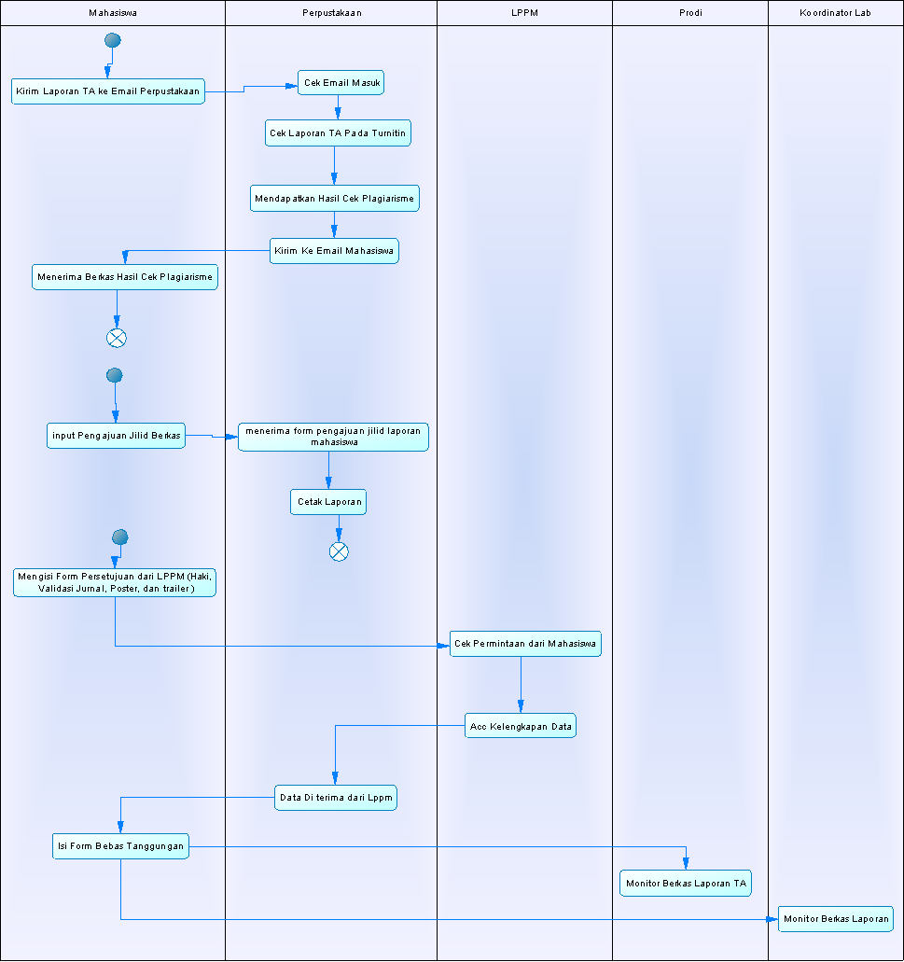

Gambar 3.1 IOFC

|  |  |  |  |
| --- | --- | --- | --- |
| Masalah | Dampak | Tujuan Perbaikan | Solusi |
| Pengajuan layanan cek plagiarism dilakukan melalui email dan menimbulkan permasalahan sbb:   * Pengajuan cek plagiarism tidak terlayani/terselip * Pengajan yang sama dilakukan lebih dari satu kali (double) * Penentuan prioritas layanan sulit dilakukan | * Mahasiswa komplain tidak terlayani * Perpustakaan melakukan pekerjaan yang sama lebih dari satu kali * Tidak ada penentuan prioritas layanan | * Setiap pengajuan dapat di layani tepat waktu * Tidak ada pengajuan double * Penentuan prioritas layanan dapat dilakukan dengan mudah | Dibutuhkan satu sistem yang memiliki fitur pengajuan layanan cek plagiarism dan penentuan prioritas dengan mudah dan cepat |
| Layanan penjilid/cetak  laporan PKL/TA dilakukan melalui google form sehingga tidak ada komunikasi timbal balik | * Terjadi kesalahan dalam pencetakan halaman berwarna/hitam putih * Biaya cetak yang di bayarkan tidak sesuai | * Meminimalisasi jumlah kesalahan cetak * Memastikan biaya yang harus di bayarkan | Dibutuhkan sistem yang memiliki fitur pengajuan pencetakan laporan, klarifikasi pencetakan serta pembayaran |
| Pengajuan bebas tanggungan perpustakaan dilakukan dengan mengirimkan file rar melalui email | * Validasi dokumen yang dikirimkan membutuhkan waktu * Klarifikasi kesalahan dokumen/update dokumen | Memudahkan pengecekan dokumen yang di kirimkan | Dibutuhkan sistem yang memiliki fitur bebas tanggungan dengan mengirimkan setiap dokumen yang dibutuhkan, fitur validasi dan update dokumen |

Tabel 3.1 Analisa Sebab Akibat

### Pemecahan Masalah

Dari berbagai Masalah yang telah di jabarkan pada poin di sebelumnya. Maka dari itu perlu adanya sistem yang dapat membantu beberapa pihak baik pihak perpustakaan untuk mengelola permintaan layanan maupun cek pembayaran dan juga mahasiswa untuk pemumpulan karya, Cetak Laporan Online, Permintaan cek Plagiarisme dalam satu platform dan pihak yang lainnya seperti Kaprodi & Koordinator Labolatorium untuk cek Karya dari mahasiswa

## Perancangan

### Perancangan Sistem

#### Use Case Diagram

Berikut adalah pendefinisian aktor pada Sistem Informasi Pengelolaan Layanan dan Karya Mahasiswa Pada Perpustakaan.

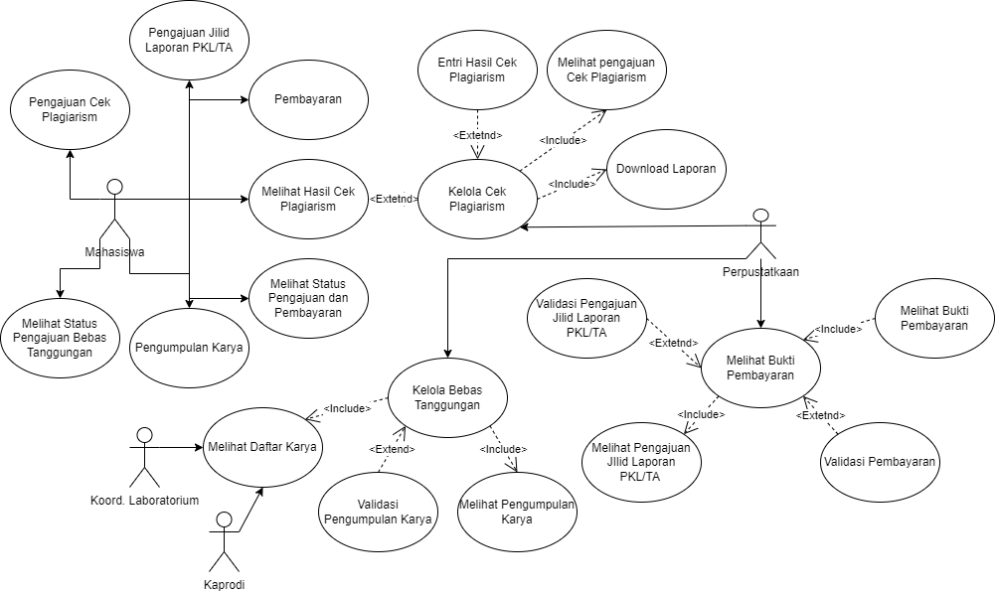

Gambar 3.2 Usecase Diagram

#### Activity Diagram

##### Activity Diagram *Cek Plagiarisme*

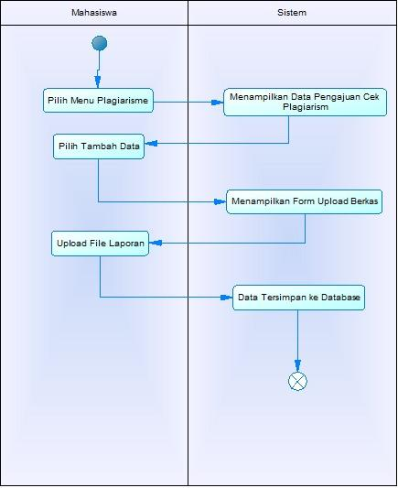

Gambar 3.3 Activity Diagram Cek Plagiarisme

##### Activity Diagram *Penjilidan*

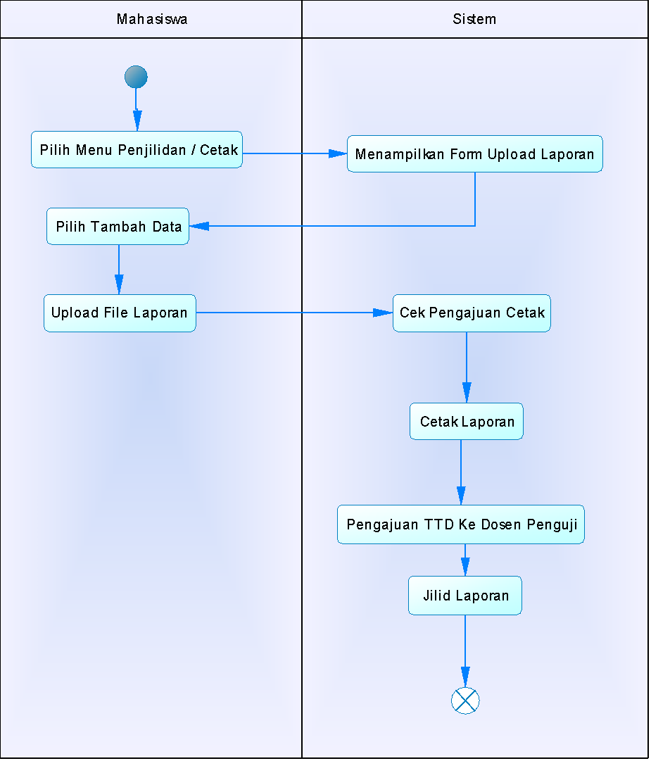

Gambar 3.4 Activity Diagram Penjilidan

##### Activity Diagram Pengumpulan Berkas TA

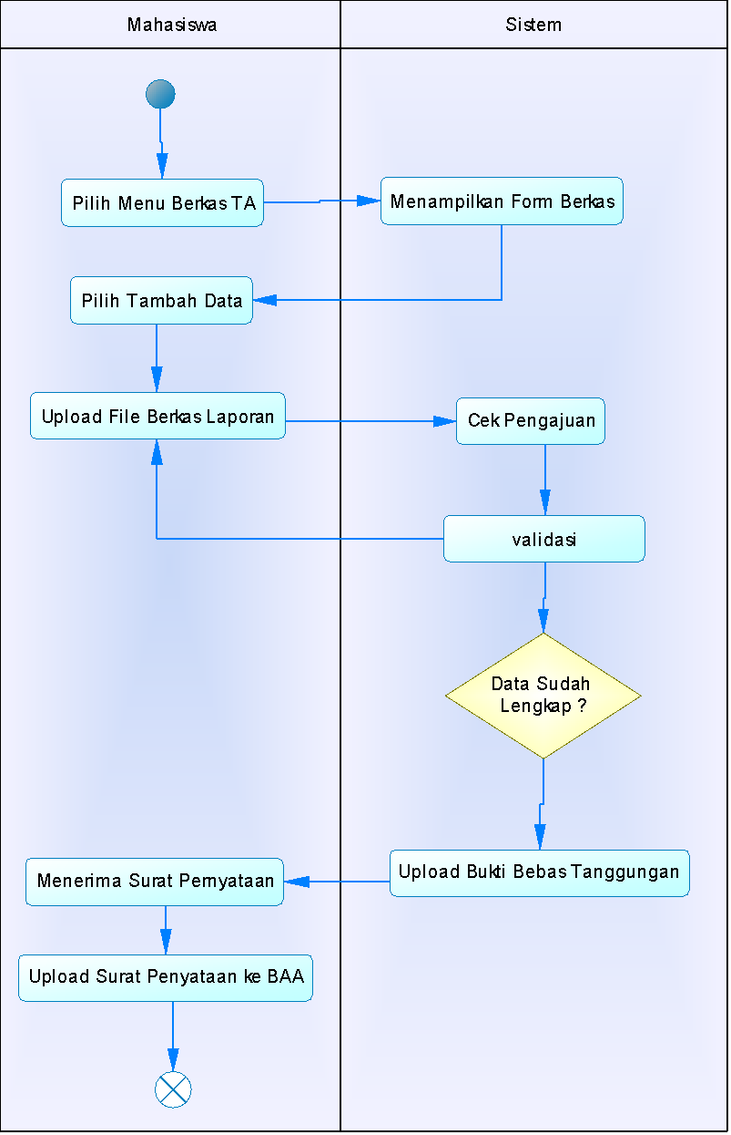

Gambar 3.5 Activity Diagram Bebas Tanggungan

### Perancangan Data

#### Conseptual Data Model

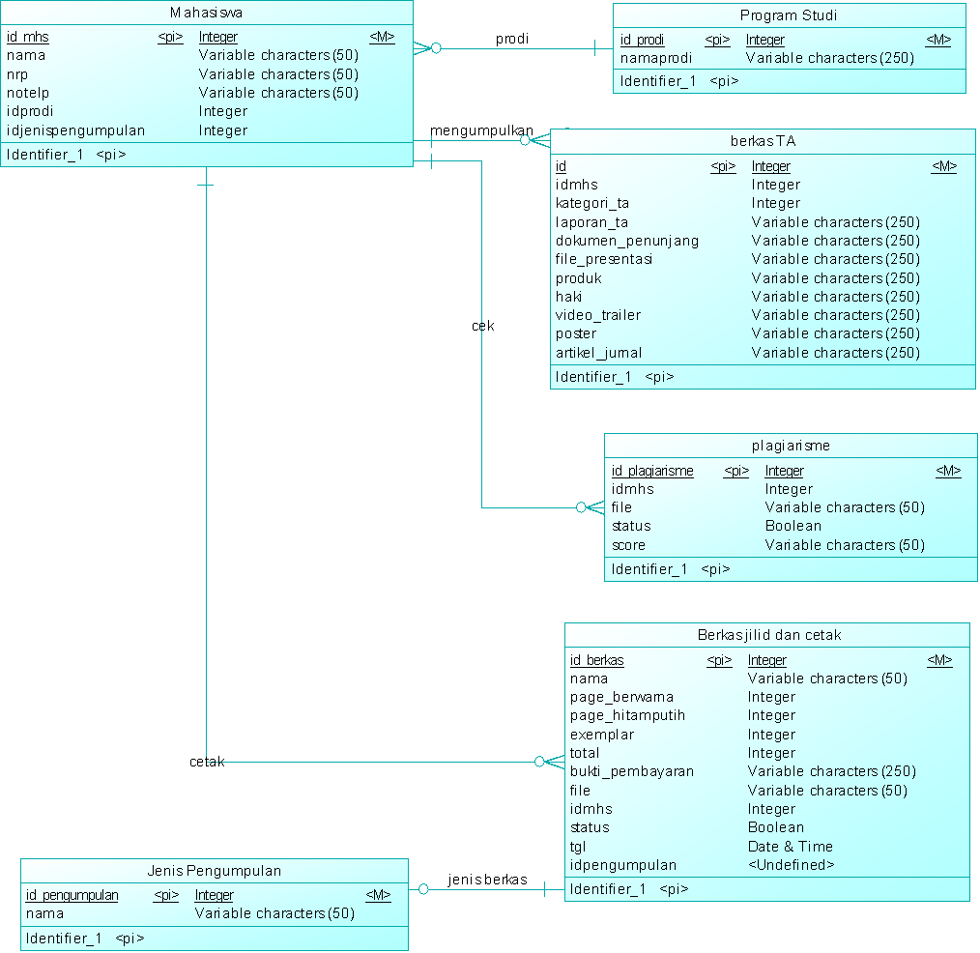

Gambar 3.6 Conceptual Data Model

#### Physical Data Model

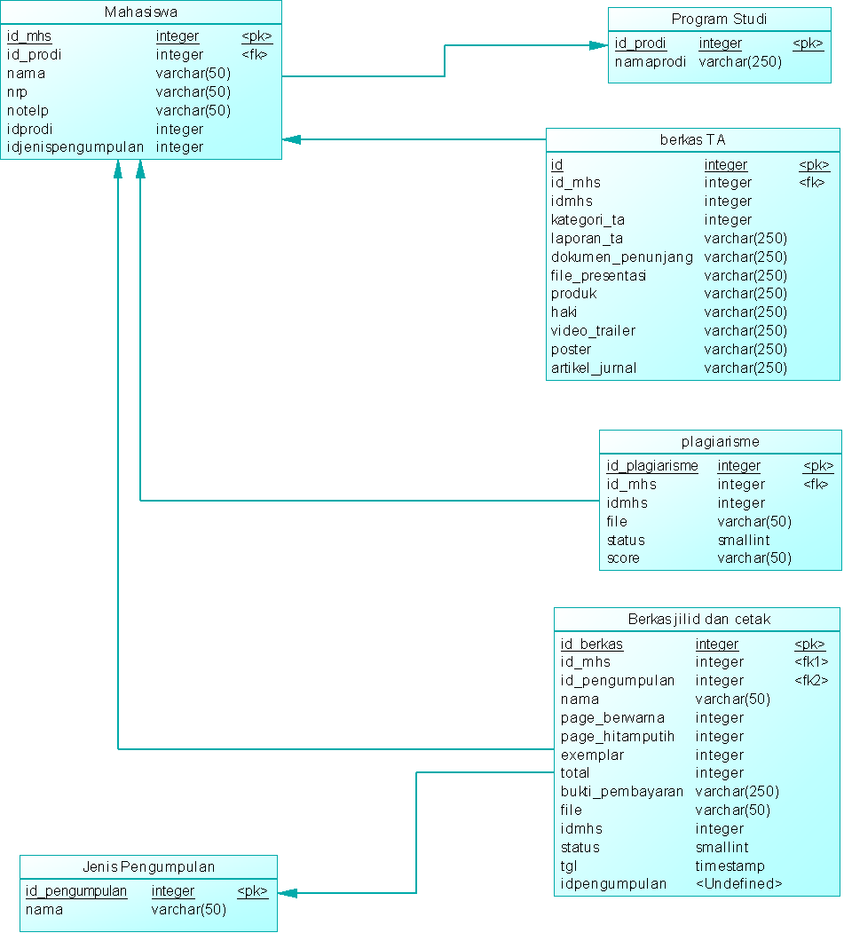

Gambar 3.7 Physical Data Model

### Perancangan User Interface / *Mock-up* aplikasi

#### User Interface Dashboard

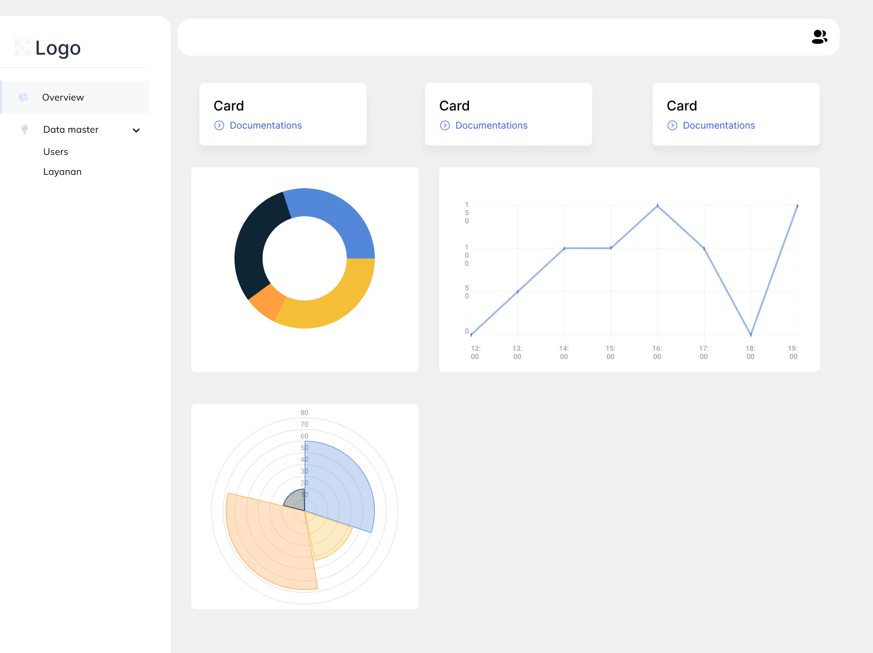

Gambar 3.8 UI Dashborad

#### User Interface Data Pengajuan Cek Plagiarisme

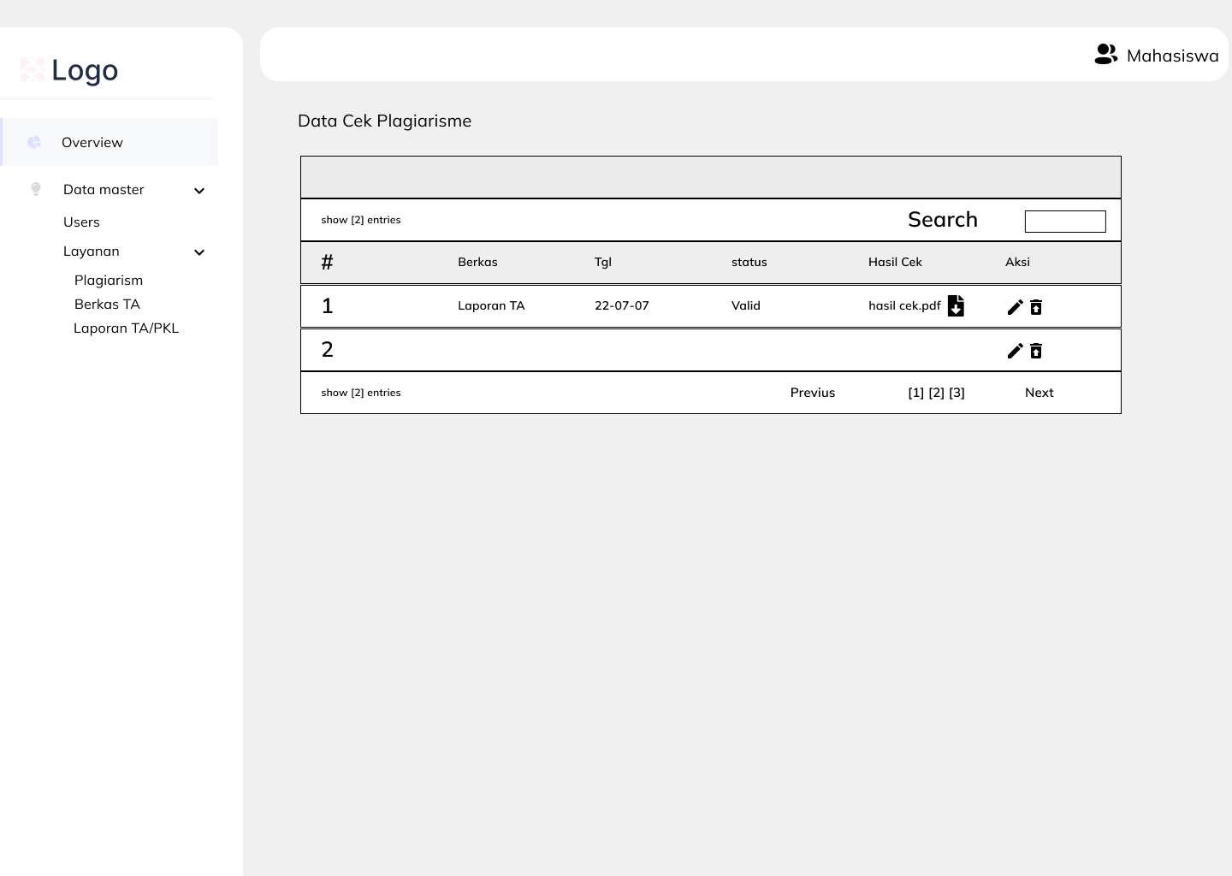

Gambar 3.9 UI Cek Plagiarisme

#### User Interface Data Pengajuan Jilid/Cetak

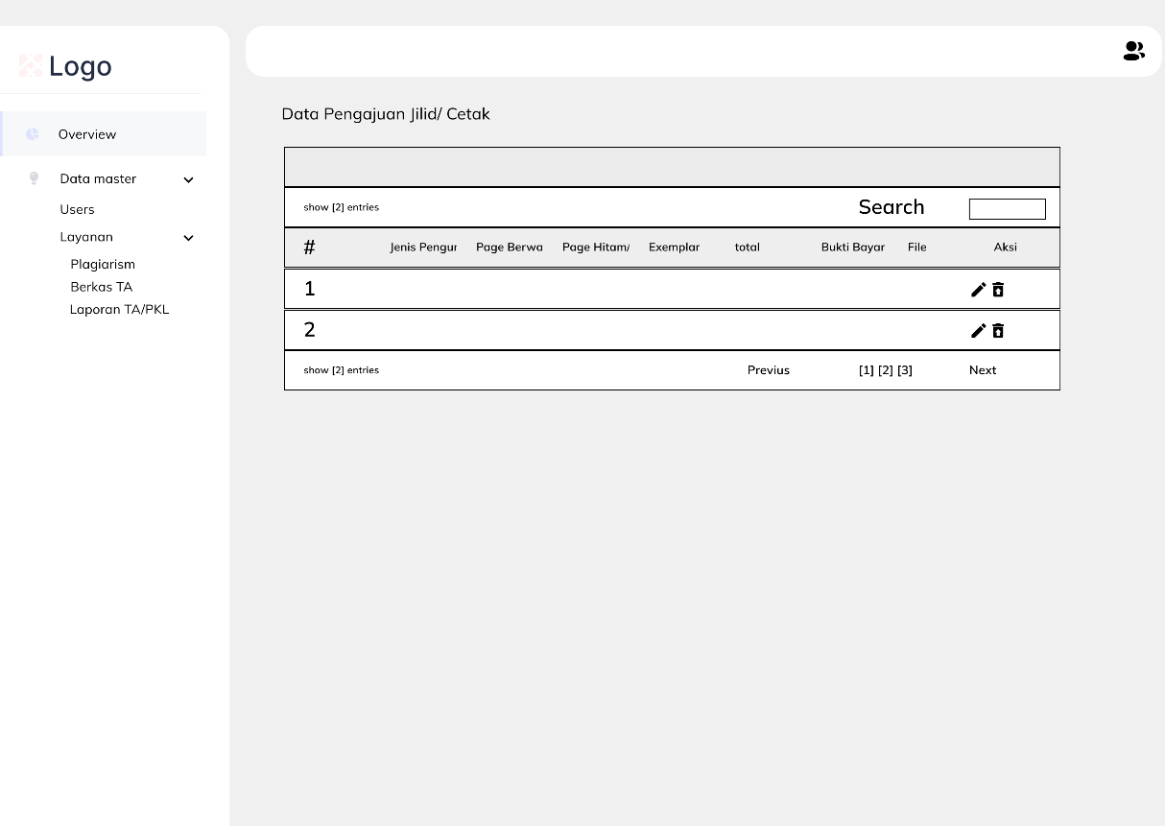

Gambar 3.10 UI Penjilidan

#### User Interface Pengumpulan Berkas TA

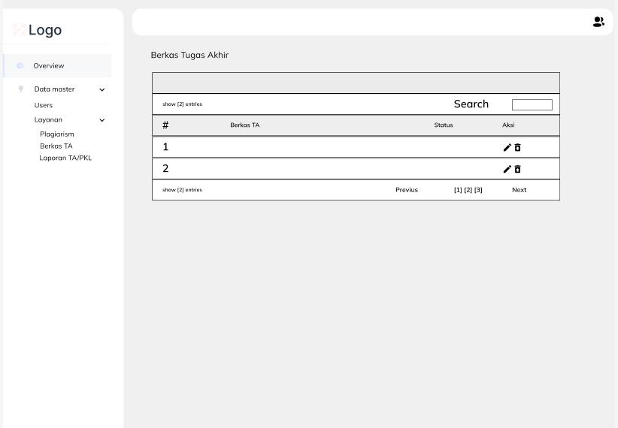

Gambar 3.11 UI Berkas TA

#### User Interface Tambah Data Cek Plagiarisme

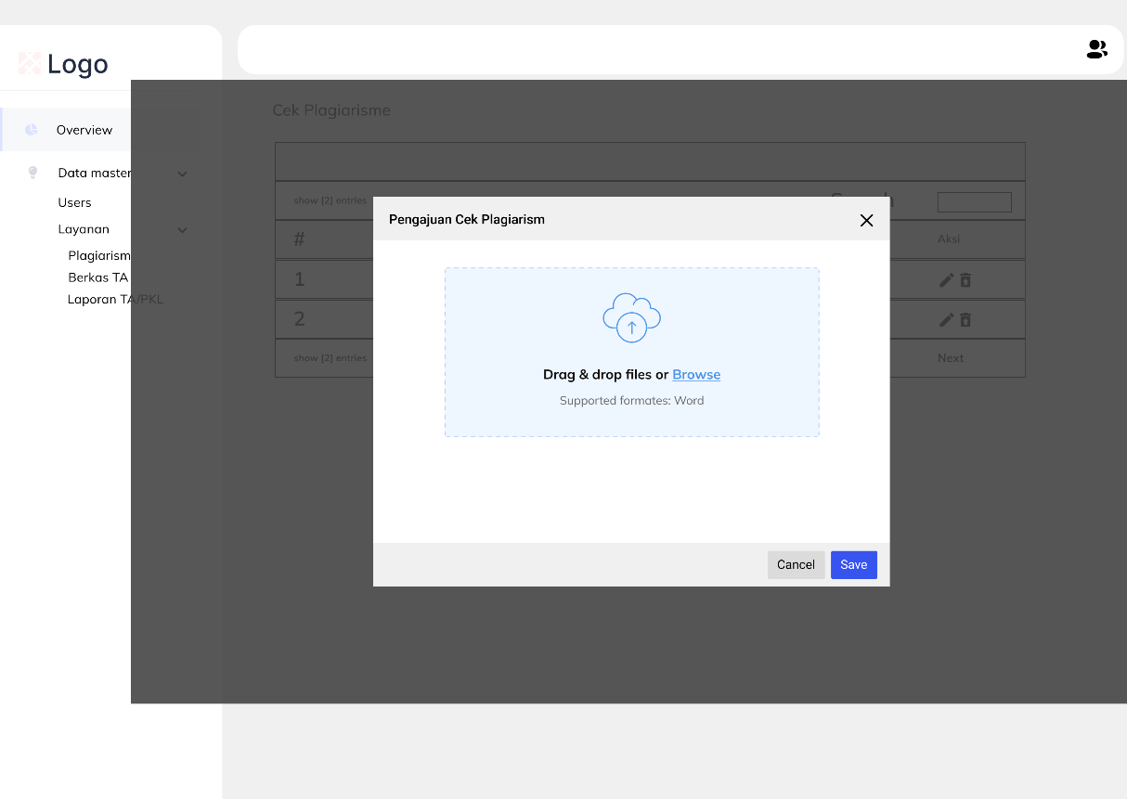

Gambar 3.12 UI Tambah Data Cek Plagiarisme

#### User Interface Tambah Data Penjilidan

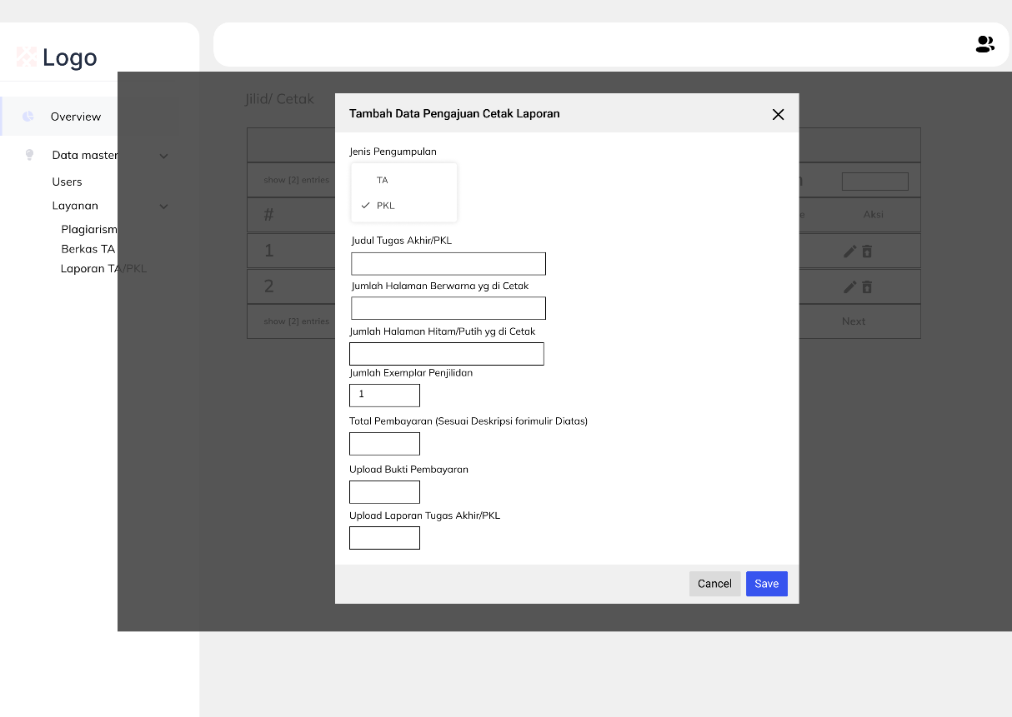

Gambar 3.13 UI Tambah Data Penjilidan

#### User Interface Tambah Data Pengumpulan Berkas TA

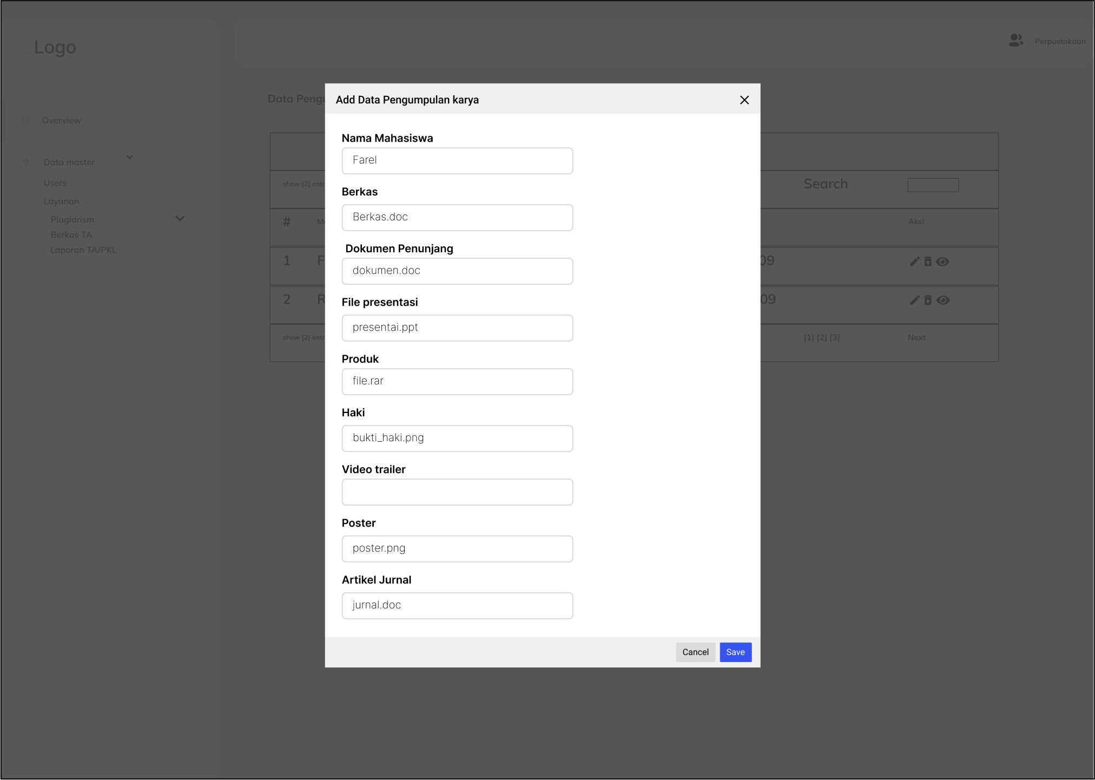

Gambar 3.14 UI Tambah Data Pengumpulan Berkas

#### User Interface Overvie Data Pengumpulan Karya Pada Perpustakaan

#### 

Gambar 3.15 UI Data Overvie Data Pengumpulan Karya Pada Perpustakaan

#### User Interface Data Pengumpulan Karya Pada Perpustakaan

#### 

Gambar 3.16 UI Data Pengumpulan Berkas dan Karya pada Perpustakaan

#### User Interface Data Mahasiswa Pengajuan Cek Plagiarism

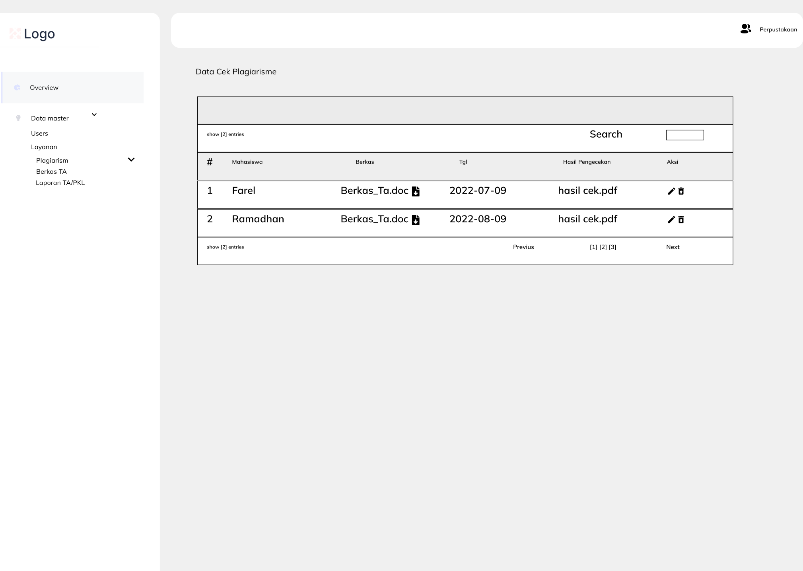

Gambar 3.17 UI Data Mahasiswa Pengajuan Cek Plagiarism

#### User Interface Data Mahasiswa Pengajuan Cetak Laporan

#### 

Gambar 3.18 UI Data Mahasiswa Pengajuan Cetak Laporan

#### User Interface Upload Hasil Cek Plagiarism Pada Perpustakaan

#### 

Gambar 3.19 UI Data Upload Hasil Cek Plagiarism Pada Perpustakaan

# DAFTAR PUSTAKA

Aisyah Aura, ,. N. (2021). *PENERAPAN SISTEM INFORMASI MANAJEMEN DALAM*, 4.

Kusumawati, E. (2018). *Penerapan Sistem Informasi Manajemen Dalam Pelayanan Perpustakaan Di Dinas Perpustakaan Dan Kearsipan Provinsi Banten*, 2.

Wati, A. (n.d.). *MANAJEMEN LAYANAN PERPUSTAKAAN ONLINE DI PALANGKARAYA*, 2021.

ansori, A. (2020, maret 29). *Pengertian UML (Unified Modeling Language) : Jenis, Tujuan, Notasi, dan Contohnya*. Diambil kembali dari ansoriweb: https://www.ansoriweb.com/2020/03/pengertian-uml.html

ARBI. (2015, april 1). *Pengertian MySQL (My Structure Query Language)*. Diambil kembali dari Enhada: https://ehnanda.blogspot.com/2015/01/pengertian-mysql-my-structure-query.html

Kadir, A. (2003). *Dasar Pemrograman Web Dinamis Menggunakan PHP.* Yogyakarta: Andi.

Raharjo, B. (2011). *Dasar Pemrograman Web Dinamis Menggunakan PHP.* Bandung: Modula.

Riyanto. (2011). *Membuat Sendiri Aplikasi Ecommerce dengan PHP dan MySQL*.

salamadian. (2018, april 9). *Pengertian, Komponen dan Sistem Basis Data (Database)*. Diambil kembali dari Salamadian muda & Berilmu: https://salamadian.com/pengertian-basis-data-database/

Supono, P. (2018). Pengetian php. *PHP (Hypertext Processor)*.

sutbari. (2012). sistem informasi. *Sistem Informasi*